## **电子合同签署使用手册**

# 一、使用CA电子章签署

### **1.供应商盖章**

1. 进入到合同签署页面，点击合同盖章

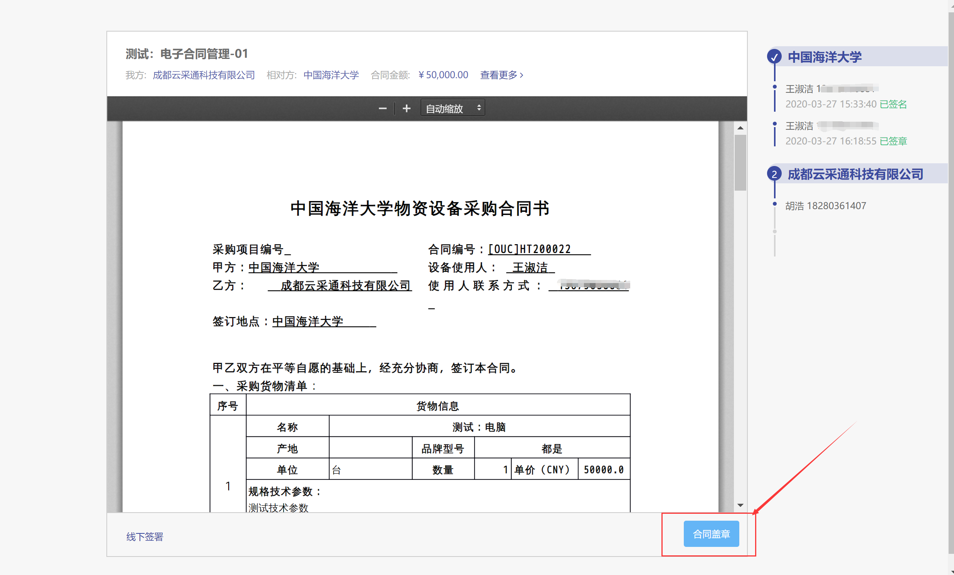

1. 插入UKey
2. 签署方式选择使用UKey签署

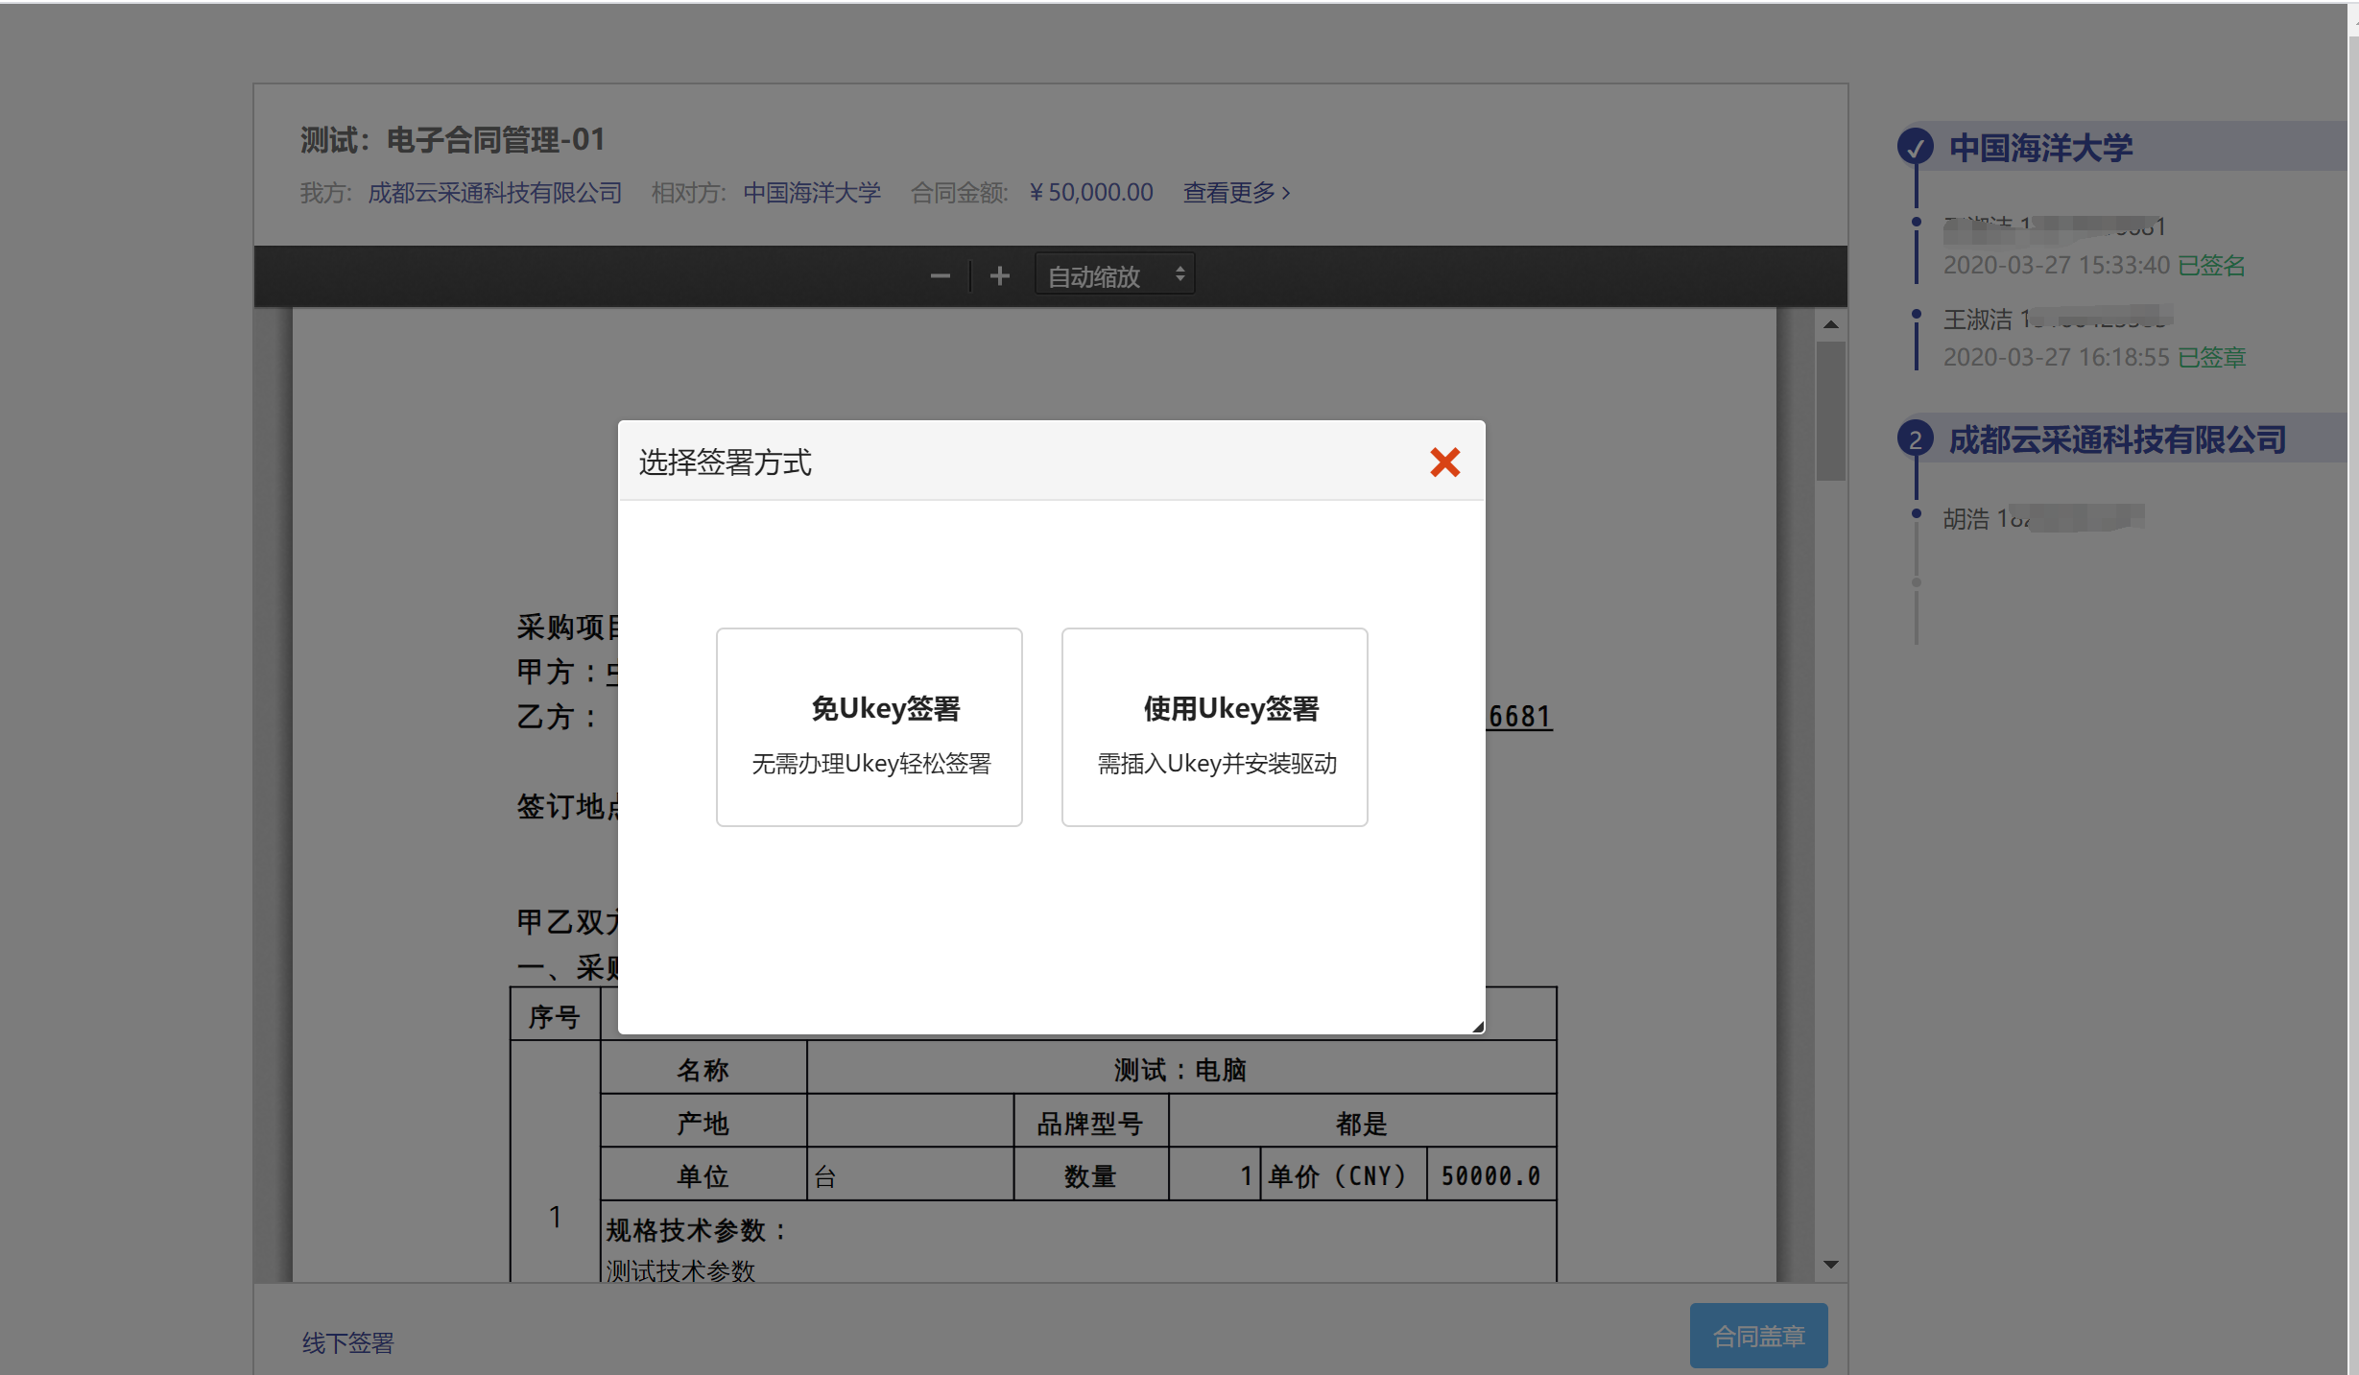

1. 输入UKey密码
2. 密码验证完毕后，进入到阅读服务条款；阅读完毕后，点击【同意并继续】

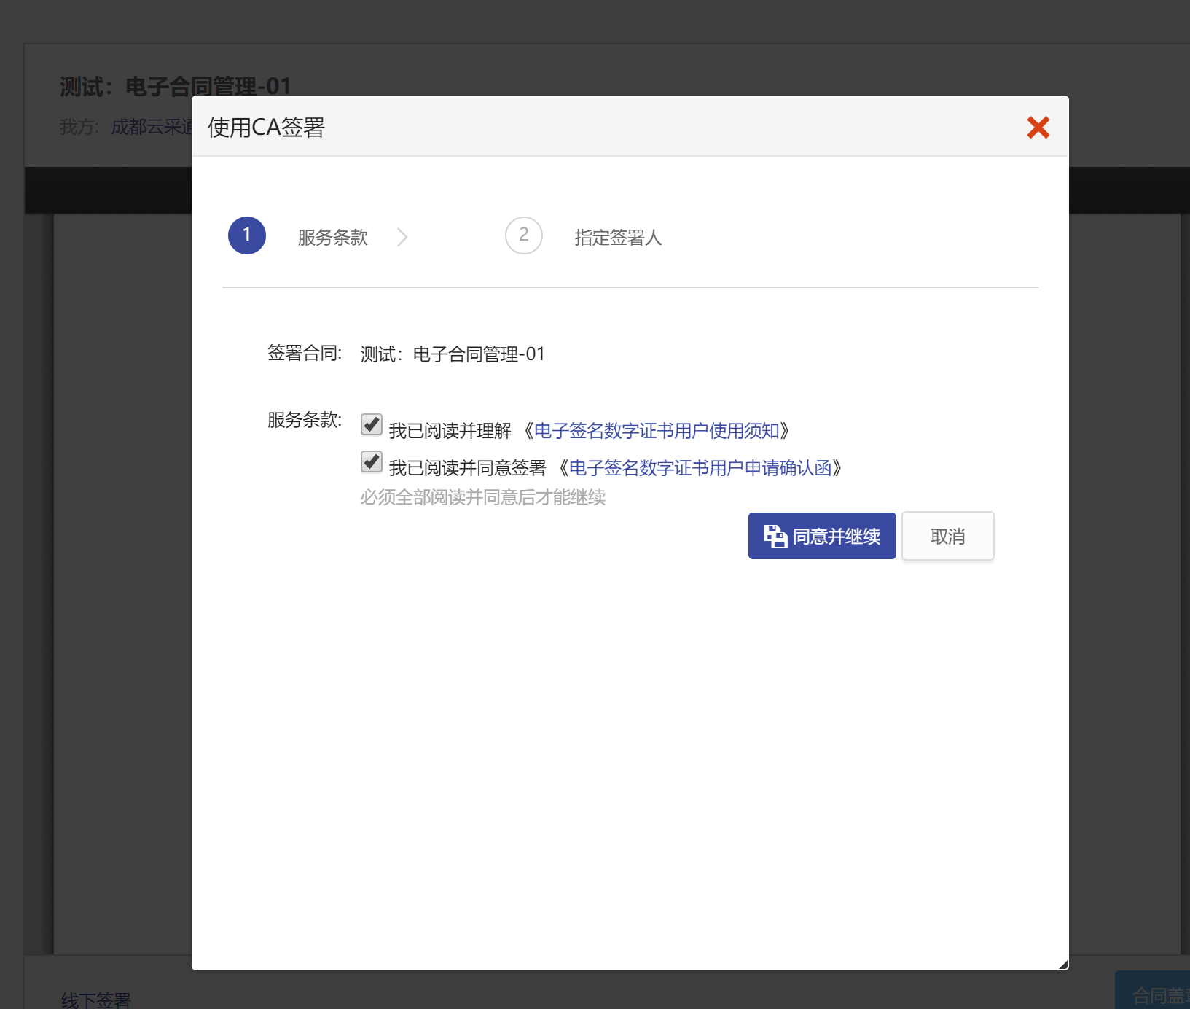

1. 进入到CA签署指定签署人页面，填写签署人「姓名」「手机」「身份证」「签署有效期」，点击【保存】

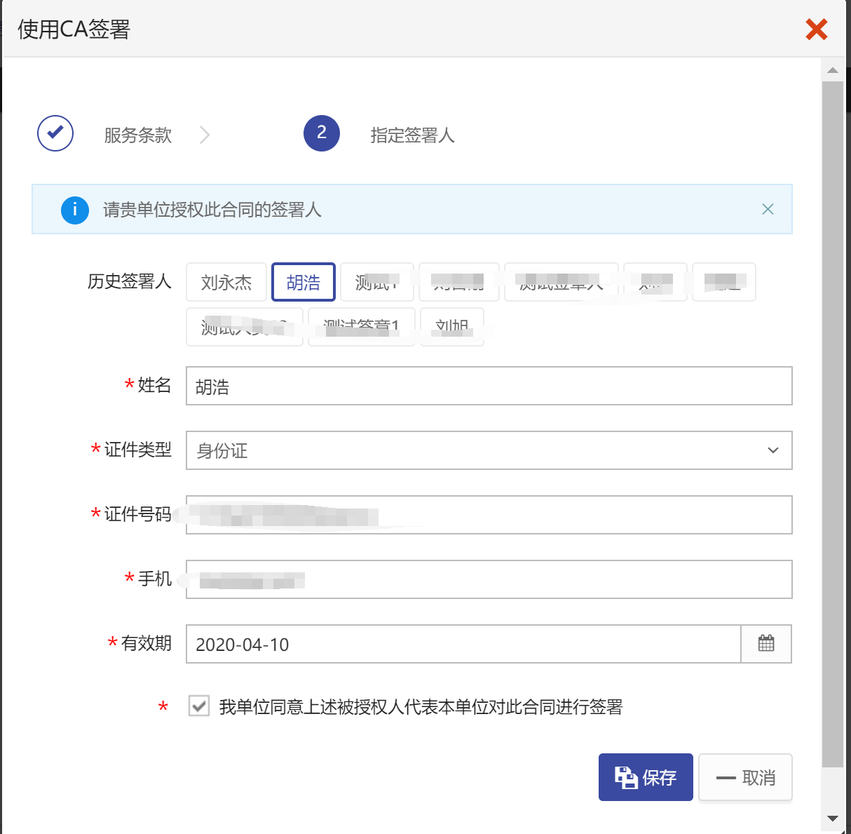

### **2.供应商签字**

1. 盖章完毕后，可通过扫描签署页面二维码，或者点击被指定签署人短信内链接进行继续签署

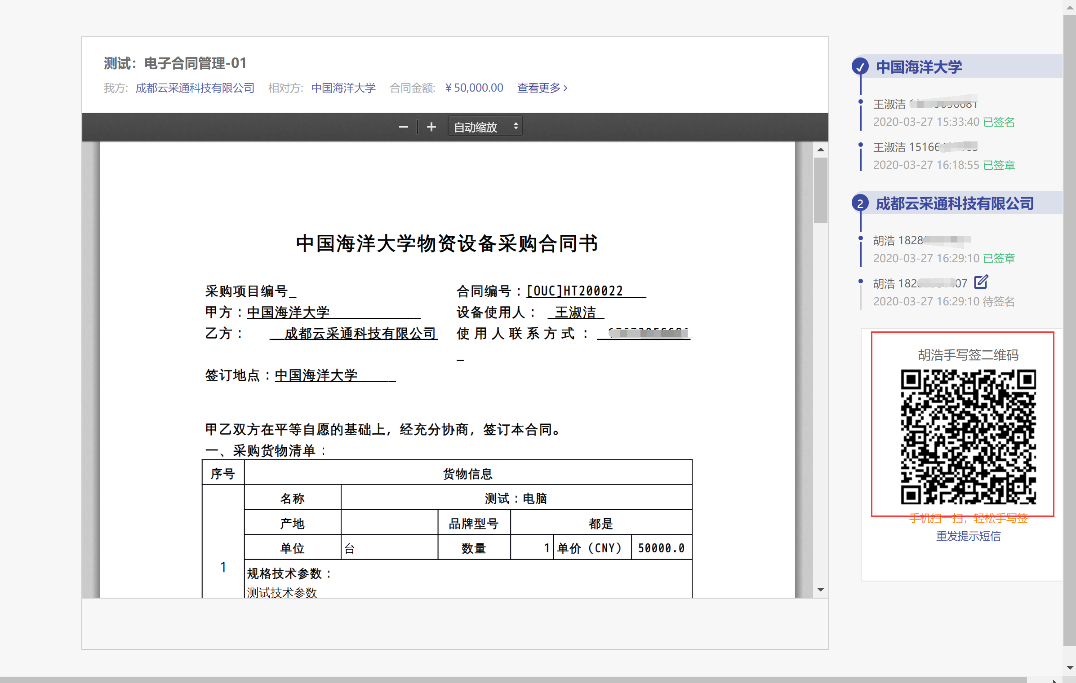

1. 通过扫描二维码，或者点击短信链接，进入到签署页面

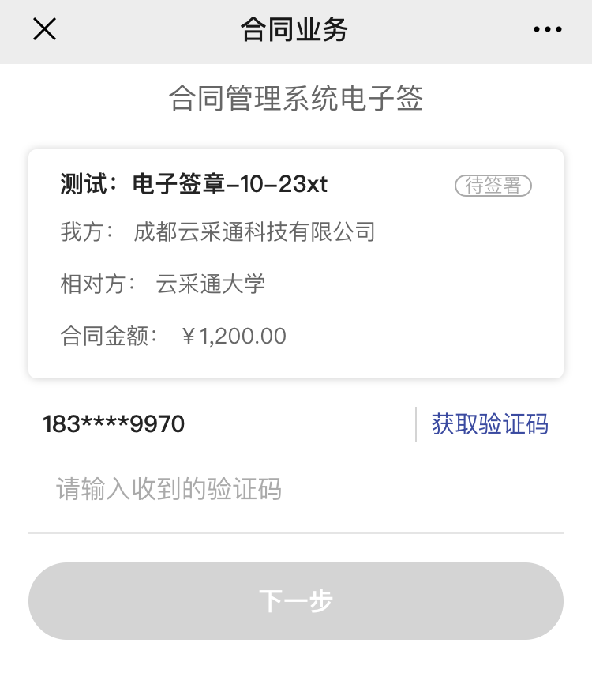

1. 通过填写的被指定签署人手机，获取验证码，填入验证码，点击【下一步】

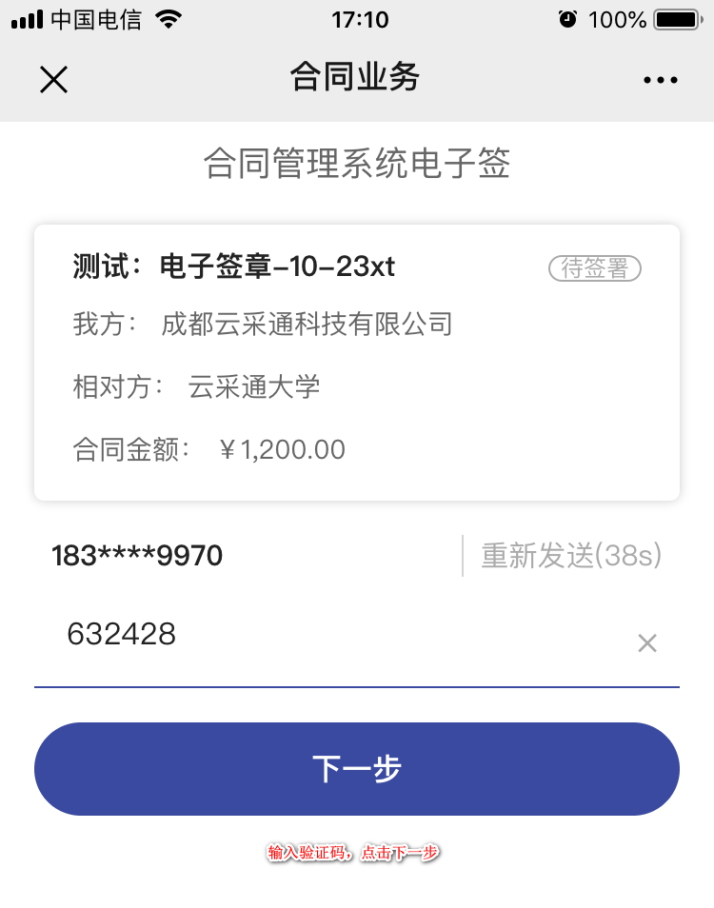

1. 进入到合同签署流程页面，点击【查看合同】

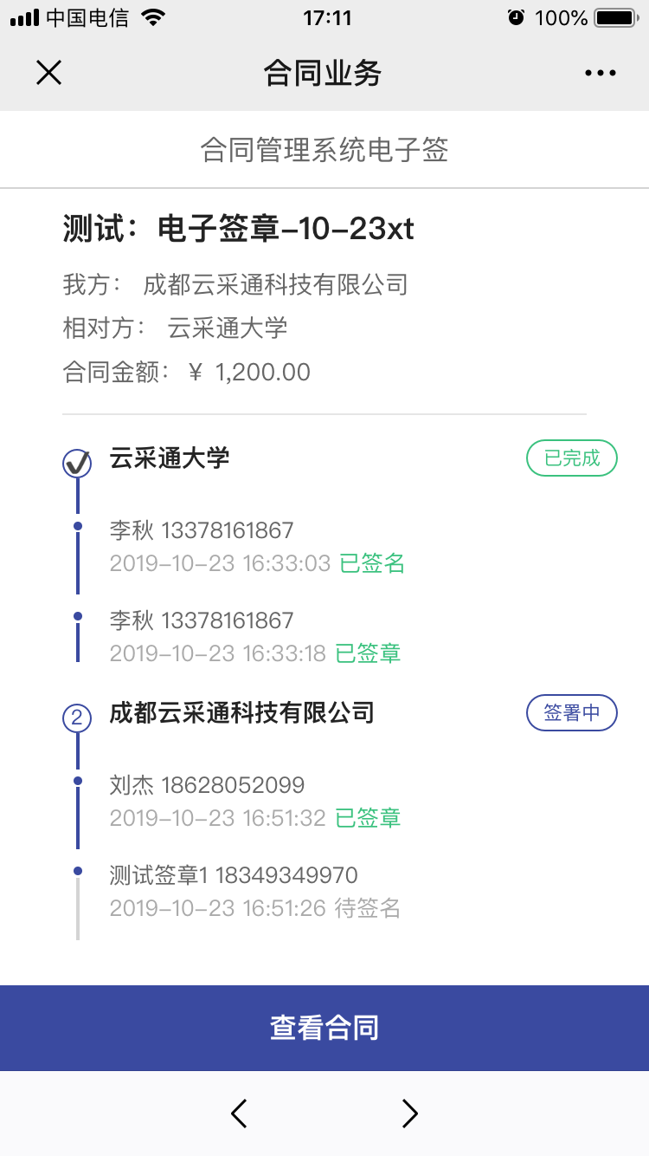

1. 进入到查看合同页面，点击【手写签名】

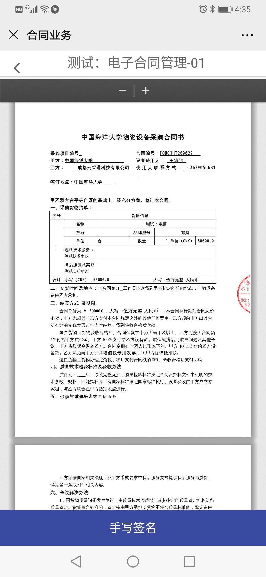

1. 进入到签名页面

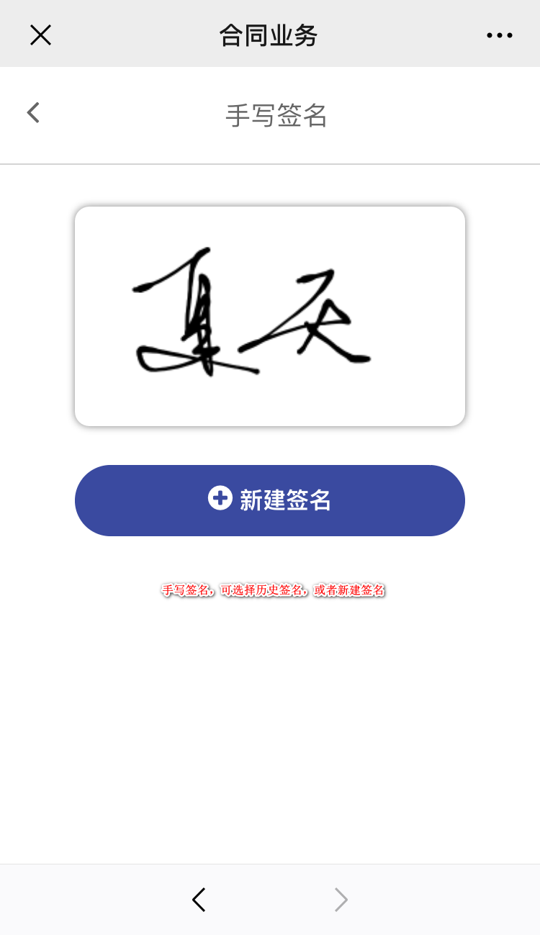

1. 点击【新建签名】，进入到手写签名页面，手写完成后，点击【完成】

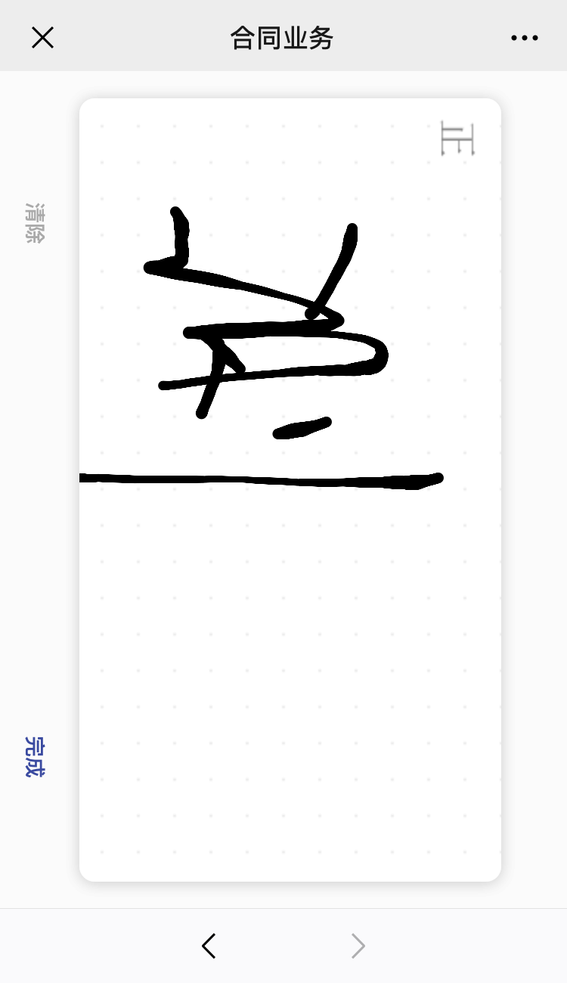

1. 进入到签名确认页面，点击【确认签署】

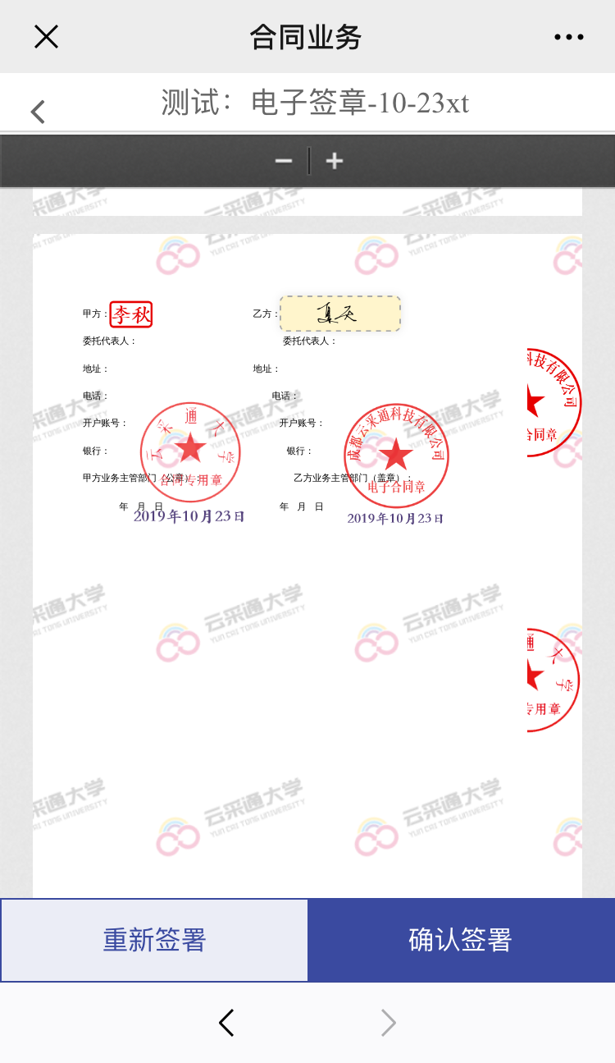

1. 进入到签署验证页面，输入验证码，点击【完成签署】

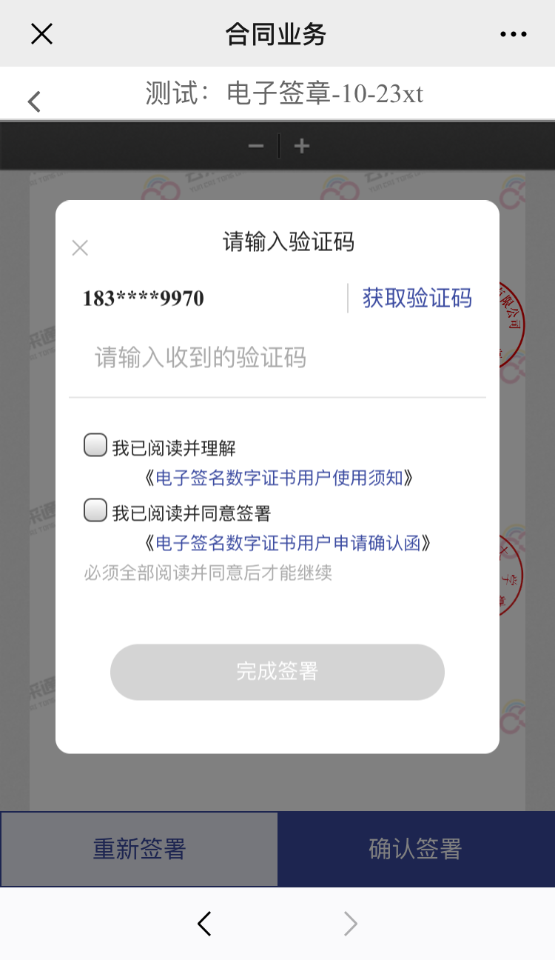

最后查看已签合同

